# **仿真程序手册**

目录

仿真程序手册 1

仿真程序地址 2

代码远程仓库 2

交互方式 2

核心配置文件 2

读档 2

本地读档： 3

服务器读档 3

优先级 3

核心功能脚本 3

核心参数 3

AB包 3

程序运行流程 4

初始化场景 4

运行时功能 4

映射表 4

房间映射表 6

物品映射表 6

接口 7

Http接口 7

Mqtt接口 7

重要接口json示例 8

新增物品 8

删除物品 9

任务指令 10

附件截图 11

顶视图 11

第一人称 11

第三人称 12

自由视角 12

AI导航 13

机器人 13

数字孪生程序手册 14

Mqtt接口 14

IP 14

访客坐标信息 14

机器人坐标信息 14

机器人数据结构 15

访客数据结构 15

附件截图 23

主界面 23

机器人 24

## **仿真程序地址**

<http://10.101.80.74:8083/>

## **代码远程仓库**

git@10.101.80.50:MaoJunFeng/ZJLab_DigtalTwin.git

## **交互方式**

鼠标：左键可点击平面UI按钮进行交互，自由视角中按下右键移动画面可旋转，按住中键(滚轮)画面可平移，滑动中键(滚轮)画面可缩放。

键盘：在自由视角中，使用W、S、A、D键画面可上下左右移动

## **核心配置文件**

路径：../StreamingAssets/Config.txt

 {  
     "CoreConfig": {  
         "SceneID": "", //唯一标识当前仿真程序，为空则从Web前端获取此ID，不为空则使用当前ID，PC端需要填入场景ID才可进入仿真引擎  
         "UseTestData":1, //是否使用测试数据，0-不使用 1-使用  
         "LocalReadFileName":"", //本地读档的文件名称xxx.json，根据本地json文件来生成房间布局以及物体，为空则不从本地读档，从服务端获取相关数据，不为空则为本地读档，需填写文件名xxx.json(../StreamingAssets/xxx.json)，测试：SaveScene_test_20231110.json  
         "SendEntityInfoHZ": 10.0 //发送视觉感知实体信息频率, n秒/次  
         "ShowLog":1 //是否显示控制台日志 1-显示 0-不显示  
    },  
     "HttpConfig": {  
         "IP": "10.11.81.241",  
         "Port": "4006"  
    },  
     "MqttConfig": {  
         "ClientIP": "10.5.24.27"  
    },  
     "VideoStreaming": {  
         "Frame": 20, //帧数  
         "Quality": 50 //画质【1，100】  
    }  
 }

## **读档**

两种读档方式用于生成房间布局以及物品

### **本地读档：**

配置方式：

1.需要提供指定格式的json文件xxx.json，并放置在../StreamingAssets/xxx.json目录下

2.打开../StreamingAssets/Config.json文件，修改CoreConfig的LocalReadFileName的值为xxx.json

### **服务器读档**

根据web前端跳转UnityWebgl时传来的CanReadFile参数来判定是否需要读档，CanReadFile=1时可从服务器读档，反之则为非读档，即随机生成场景

### **优先级**

本地读档 >服务器读档>不读档(随机生成)

## **核心功能脚本**

程序执行入口：GameLaunch.cs

资源异步加载：LoadAssetsByAddressable.cs

核心数据缓存：MainData.cs

程序主逻辑：GameLogic.cs

指令任务调度：TaskCenter.cs

Http、Mqtt接口管理：InterfaceDataCenter.cs

随机生成房间：GenerateRoomData.cs、GenerateRoomItemModel.cs、GenerateRoomBorderModel.cs

机器人AI寻路：AIRobotMove.cs

## **核心参数**

机器人执行指令任务用时上限位置：TaskCenter.cs => public const float TaskLimitTime = 30f;

## **AB包**

资源路径：Assets/GameMain/AB/...

## **程序运行流程**

### **初始化场景**

1. 读取Config.txt配置文件获取场景ID，Http、Mqtt接口IP，端口等重要信息用于初始化场景数据
2. 通过用Addressable异步加载ab资源
3. 通过配置文件信息，获取场景数据来源，优先级：测试版 > 本地读档 > 服务器读档 > 不读当(随机生成)

本地读档：获取数据改为本地json文件中的事先写好的数据，具体用法，事先在StreamingAssets文件夹下存储好固定格式的json文件，再在../StreamingAssets/Config.txt中LocalReadFileName字段中填写前者json文件的文件名称(需要带后缀.json)

服务器读档：从http接口中获取之前存档的json数据， 先进行预读档，通过http接口获取当前场景ID的所有数据信息并缓存，查询当前场景实例是否存在于web端列表中，若不存在则窗体弹出无法获取窗体信息，无法生成场景

不读当(随机生成)：从http接口中获取基础数据，再由引擎中生成随机数，获取具体数据并缓存

1. 创建机器人根节点
2. 注册消息事件，场景生成完毕后回调，具体内容包括对未存档过的场景，自动存档一次，场景原点偏移，机器人实体的生成，初始化相机，初始化视频流，缓存所有实体物品数据信息，提交场景图物体与房间的邻接关系，提交场景图布局房间与房间位置关系，启动协程持续提交场景全局实体信息以及摄像机前的实体信息，初始化任务调度模块
3. 获取并缓存房间与房间邻接关系数据以及所有房间实体数据，若为服务器读档 调用http接口获取，缓存数据并返回
4. 接入Mqtt通信，其中PC端(win、Linux)通过WebGLSupport发起，Web端通过h5中js实现
5. 协程等待ab资源全部加载完毕，以及http接口数据缓存完毕后解析缓存的数据，生成对应的实体(墙壁、门、地板、天花板、其他物品)，生成场景主UI窗体
6. 等待所有实体生成完毕，发送场景生成完毕消息标识

### **运行时功能**

1.“启动、停止、暂停、继续”，调用Http接口改变仿真引擎状态，simulator/changeSimulatorState

2.“重新生成场景”，整体房间布局不变，重新生成不同规格的房间，房间中的物品相对调整，调用api：GameLogic.GetInstance.GenerateScene()

3.“机器人重定位”，调用api：GameLogic.GetInstance.GenerateRobot()

4.“场景布局存档”，存储当前场景中必要的数据，调用api：DataSave.GetInstance.Save()，

存储接口地址：<http://10.101.80.74:8080/simulation/history/add>

存储数据结构：List<RoomInfo> 、List<RoomBaseInfo>、List<BorderEntityData>、PostThingGraph、GetEnvGraph_data、List<RoomMatData>

5.“实时视频流”，开启后通过Mqtt通信持续传输第一、三人称的相机视频流信息，渲染的质量和发送的频率可在配置文件../StreamingAssets/Config.txt中调整， 调用api：LiveStreaming.GetInstance.IsBeginLiveStreaming = ison

## **映射表**

**机器人动画映射表**

| **动画描述** | **动画指令名称** |
| --- | --- |
| 行走 | Walk |
| 拿取 | Grab_item |
| 放下 | Grab_item_pull |
| 打开门 | Open_Door_Inside |
| 关闭门 | Close_Door_Inside |
| 擦桌子 | Robot_CleanTable |
| 操作阀门 | Wheel |
| 充电 | Pile |
| 蹲下拾取 | Pick_item |
| 推 | Push_Start |
| 拉 | Pull_Start |
| 按下按钮 | Press_Button |
| 空闲姿态 | Idle |
| 敲门 | Knock_on_door |
| 跳跃 | Jump |
| 射箭 | CDA_Release |
| 回旋踢 | Combat_Spinning_Kick |
| 双手抱胸 | Hand_Chest |
| 双手叉腰 | Hand_Waist |
| 查找 | Find |

### 房间映射表

| **房间名称** | **类型(唯一标识)** |
| --- | --- |
| 客厅 | LivingRoom |
| 卧室 | BedRoom |
| 浴室 | BathRoom |
| 书房 | StudyRoom |
| 厨房 | KitChenRoom |
| 储藏室 | StorageRoom |
| 办公室 | OfficeRoom |
| 茶水间 | TeaRoom |
| 大厅 | LobbyRoom |
| 实验室 | LabRoom |

### 物品映射表

| **物品名称** | **类型(唯一标识)** | **静态属性** |
| --- | --- | --- |
| 浴池 | Bathtub | true |
| 床 | Bed | true |
| 厨房灶台 | Bigsink | true |
| 垃圾桶 | Bin | false |
| 书 | Book | false |
| 箱子 | Box | true |
| 柜子 | Cabinet | true |
| 椅子 | Chair | true |
| 衣架 | Clothes | false |
| 杯子 | Cup | false |
| 书桌 | Desk | true |
| 饮品 | Drink | false |
| 食物 | Food | false |
| 刀 | Knife | false |
| 台灯 | Lamp | true |
| 台式电脑 | PC | true |
| 充电桩 | Pile | true |
| 绿植 | Plant | true |
| 锅 | Pot | false |
| 洗手池 | Sink | true |
| 沙发 | Sofa | true |
| 电视 | TV | True |
| 自定义物品 | Other | true |

## **接口**

### **Http接口**

     private static string URL_SUBROOT = "http://10.11.81.241:4006/";  
     //获取场景图，物体与房间的邻接关系  
     private static string URL_GET_THING_GRAPH = URL_SUBROOT + "simulator/getThingGraph";  
     //提交场景图，物体与房间的邻接关系  
     private static string URL_POST_THING_GRAPH = URL_SUBROOT + "simulator/postThingGraph";  
     //获取环境场景图,房间与房间的邻接关系  
     private static string URL_GET_ENV_GRAPH = URL_SUBROOT + "simulator/getEnvGraph";  
     //改变仿真引擎状态  
     private static string URL_CHANGE_SIMULATOR_STATE = URL_SUBROOT + "simulator/changeSimulatorState";  
     //改变仿真引擎状态  
     private static string URL_GENERATE_TMPID = URL_SUBROOT + "simulator/generateTmpId";  
     //Web端房间数据列表  
     public const string URL_SCENE_QUERYLIST = "http://10.101.80.74:8080/simulation/scene/queryList";

### **Mqtt接口**

     //更新全局场景图  
     private const string TOPIC_GLOBAL = "/simulator/thingGraph/global";  
     //更新相机视⻆场景图  
     private const string TOPIC_CAMERA = "/simulator/thingGraph/camera";  
     //接收服务器控制指令  
     public const string TOPIC_SEND = "simulator/send";  
     //发控制结果给服务器  
     public const string TOPIC_RECV = "simulator/recv";  
     //发送房间信息  
     public const string TOPIC_ROOMINFODATA = "simulator/roomInfoData";  
     //引擎状态  
     public const string TOPIC_CHANGESTATE = "simulator/changeState";  
     //直播流信息  
     public static string TOPIC_LIVEDATA = "simulator/liveStreaming_" + MainData.SceneID;  
     //新增房间实体模型  
     public const string TOPIC_ADD_GOODS = "simulator/addGoods";  
     //删除房间实体模型  
     public const string TOPIC_DEL_GOODS = "simulator/delGoods";  
     //测试从Web端 接收服务器控制指令  
     public const string TOPIC_WEB_SEND = "simulator/web/send";  
     //测试 发控制结果给Web端  
     public const string TOPIC_WEB_RECV = "simulator/web/recv";  
     //给web端更新全局场景图  
     public const string TOPIC_Web_GLOBAL = "/simulator/thingGraph/web/global";  
     //web端的房间布局变更  
     public const string TOPIC_WEB_CHANGEPOSITION = "simulator/changePosition";  
     //web端自定义相机坐标  
     public const string TOPIC_WEB_CHANGEVIEWPOSITON = "simulator/changeViewPositon";

## **重要接口json示例**

### **新增物品**

 {  
     "tmpId": "TMP:Simulator:1703225037387-1703237492458",  
     "idScene": "Simulator:1703225037387",  
     "entityInfo": [  
        {  
             "id": "sim:1009",  
             "type": "Box",  
             "modelId": "Box_1",  
             "pos": {  
                 "x": 9,  
                 "y": 6  
            },  
             "dynamic": 0,  
             "roomInfo": {  
                 "roomType": "LivingRoom",  
                 "roomID": "sim:1"  
            },  
             "putArea": "In", //该属性当且仅当实体有父对象 即parentEntityInfo属性不为空时才有意义  
             "parentEntityInfo": {}  
        }  
    ]  
 }

 {  
     "tmpId": "TMP:Simulator:1703120770813-1703128011536",  
     "idScene": "Simulator:1703120770813",  
     "entityInfo": [  
        {  
             "id": "sim:1008",  
             "type": "Chair",  
             "modelId": "Chair_1",  
             "pos": {//当前仅当无父对象即parentEntityInfo为空时有意义  
                 "x": 3.3,  
                 "y": 2.5  
            },  
             "dynamic": 0,  
             "roomInfo": {  
                 "roomType": "LivingRoom",  
                 "roomID": "sim:1"  
            },  
             "putArea": "Below",  
             "parentEntityInfo": {  
                 "id": "sim:1008",  
                 "type": "Desk"  
            }  
        }  
    ]  
 }

### **删除物品**

删除Book_sim:1008物品以及被依赖的所有物品

 {  
     "tmpId": "TMP:Simulator:1703120770813-1703128299541",  
     "idScene": "Simulator:1703120770813",  
     "entityInfo": [  
        {  
             "id": "sim:1008",  
             "type": "Book",  
             "delChind": 1  
        }  
    ]  
 }

仅删除Desk_sim:1007物品，所以依赖的物品的父对象由当前物品变为当前房间

 {  
    "tmpId": "TMP:Simulator:1703120770813-1703128694016",  
    "idScene": "Simulator:1703120770813",  
    "entityInfo": [  
        {  
            "id": "sim:1007",  
            "type": "Desk",  
            "delChind": 0  
        }  
    ]  
 }

### **任务指令**

topic：simulator/send

拿取吊灯

 {  
    "motionId": "motion://Grab_item",  
    "name": "Grab_item",  
    "objectId": "sim:1001",  
    "objectName": "Toplamp",  
    "position": [  
        2.0,  
        0.0,  
        3.5  
    ],  
    "rotation": [  
        0.0,  
        0.0,  
        0.0  
    ],  
    "sceneID": "Simulator:1702954572478",  
    "taskId": "task:grab1703215659222",  
    "tmpId": "TMP:Simulator:1702954572478-1703215654114"  
 }

推箱子

 {  
     "motionId": "motion://Grab_item",  
     "name": "Push_Start",  
     "objectId": "sim:1009",  
     "objectName": "Box",  
     "position": [  
         2.0,  
         0.0,  
         3.5  
    ],  
     "rotation": [  
         0.0,  
         0.0,  
         0.0  
    ],  
     "sceneID": "Simulator:1703225037387",  
     "taskId": "task:grab1703215659222",  
     "tmpId": "TMP:Simulator:1703225037387-1703237969422"  
 }

## **附件截图**

### **顶视图**

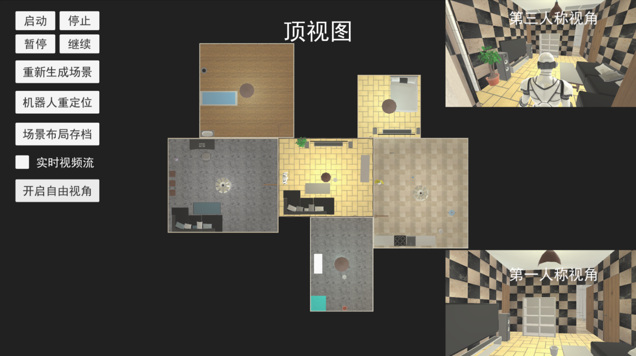

### **第一人称**

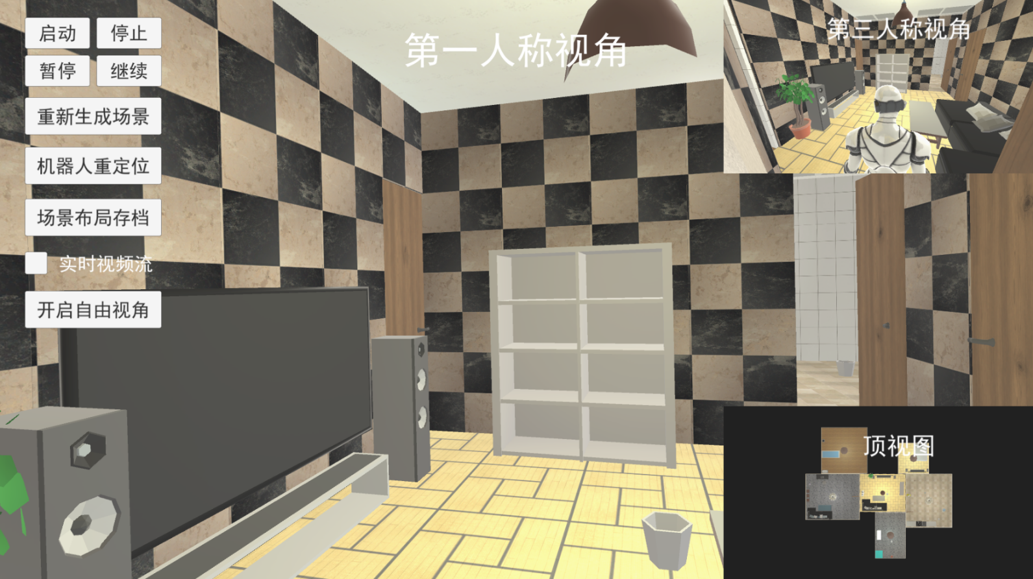

### **第三人称**

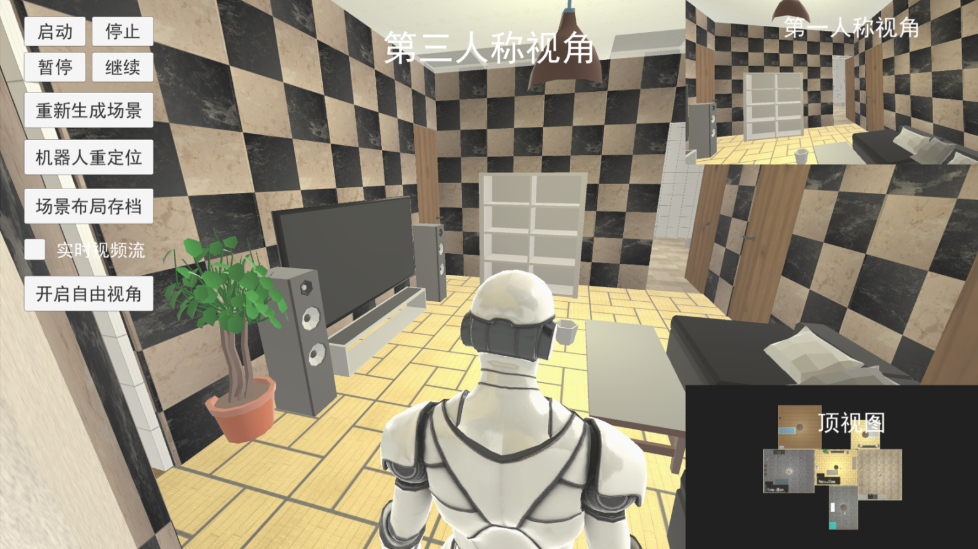

### **自由视角**

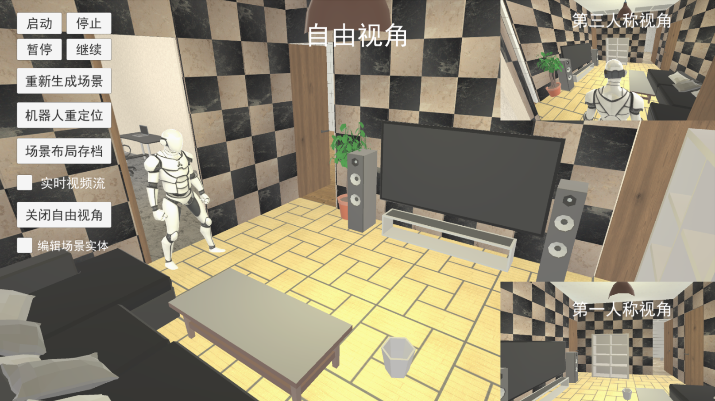

### **AI导航**

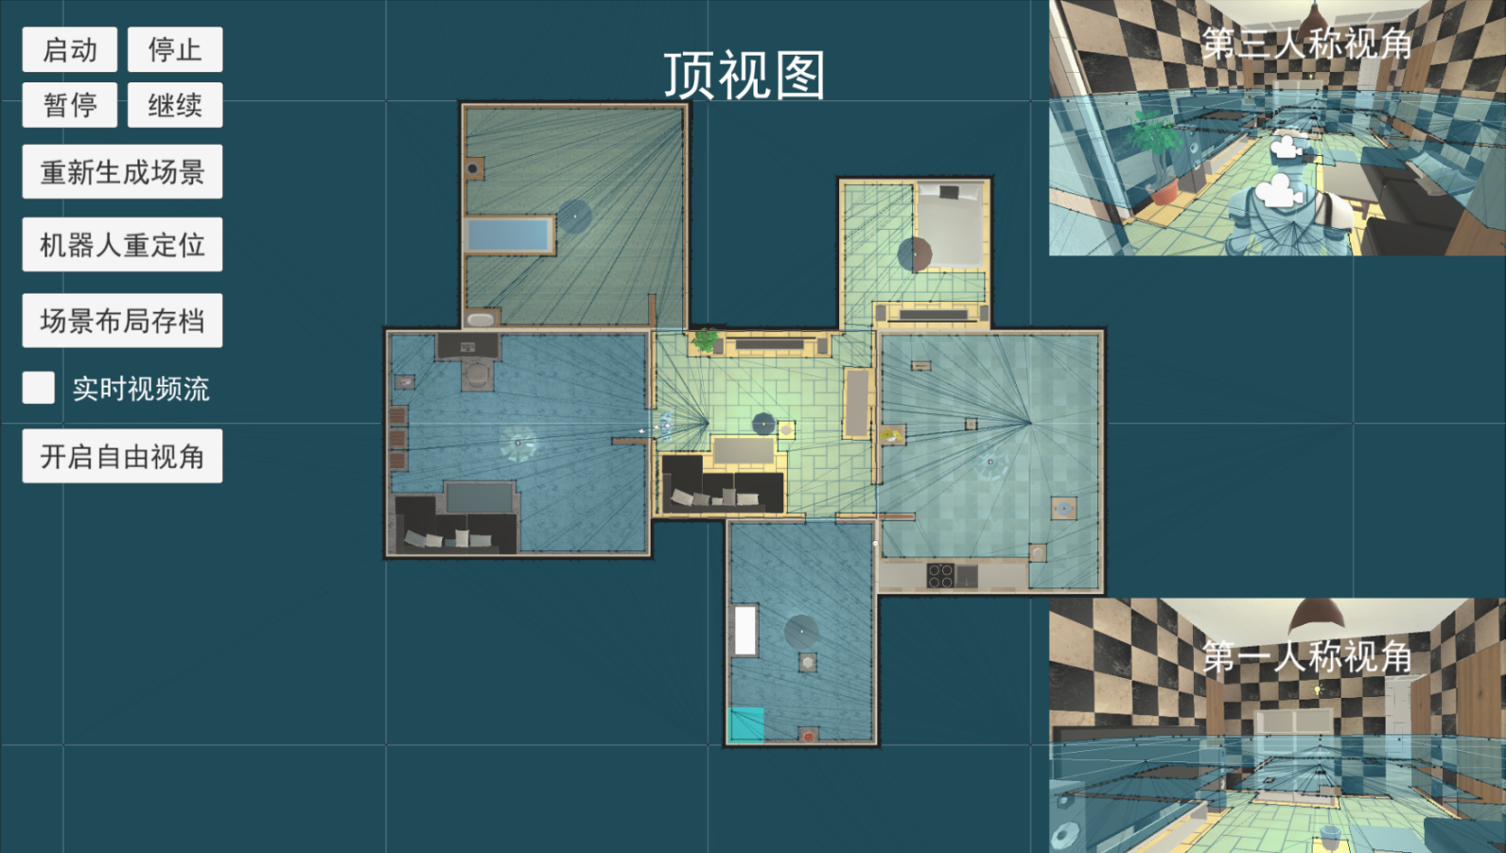

### **机器人**

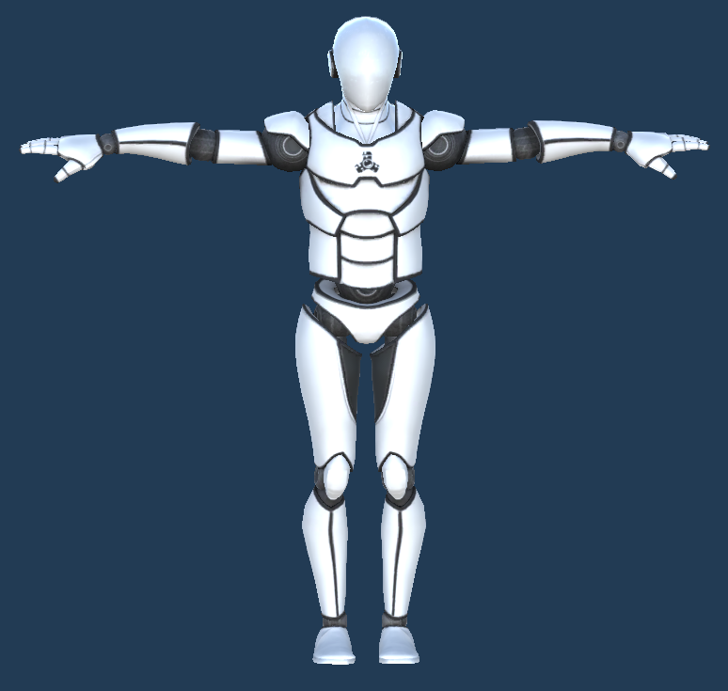

# **数字孪生程序手册**

## **Mqtt接口**

### **IP**

10.5.24.27

### **访客坐标信息**

feature/people_perception

### **机器人坐标信息**

feature/robot_pos

## **机器人数据结构**

 {  
    "robotId": "test",  
    "timestamp": "111",  
    "data": {  
        "feature": {  
            "orientation": [  
                1.0,  
                0.0,  
                0.0  
            ],  
            "position": [  
                1.0,  
                0.0,  
                0.0  
            ]  
        }  
    },  
    "clientId": "test01"  
 }

## **访客数据结构**

 {  
     "robotId": "x_biped_upper_part_0",  
     "timestamp": 1702437482,  
     "data": {  
         "feature": [  
            {  
                 "gender": 0,  
                 "bbox": [],  
                 "visitor_id": -1,  
                 "person_point": {  
                     "left_judge": -1,  
                     "right_judge": -1,  
                     "left_dir": [  
                         0,  
                         0,  
                         0  
                    ],  
                     "right_dir": [  
                         0,  
                         0,  
                         0  
                    ],  
                     "left_pos": [  
                         0,  
                         0,  
                         0  
                    ],  
                     "right_pos": [  
                         0,  
                         0,  
                         0  
                    ]  
                },  
                 "face_box": [],  
                 "location_world": [  
                     0,  
                     0,  
                     0  
                ],  
                 "loss_reason": 1,  
                 "detect_id": -1,  
                 "face_pose": [  
                     0,  
                     0,  
                     0  
                ],  
                 "person_2d_keypoint": [],  
                 "angle": 30.0,  
                 "speak": -1,  
                 "mask": -1,  
                 "glass": -1,  
                 "body_pose": [  
                     0,  
                     0,  
                     0  
                ],  
                 "person_3d_keypoint": [],  
                 "velocity": [  
                     0,  
                     0,  
                     0  
                ],  
                 "person_action": {  
                     "hand_shake": null,  
                     "take_a_photo": null,  
                     "point_to_an_object": null,  
                     "read": null,  
                     "talk_to_a_person": null,  
                     "touch_an_object": null,  
                     "grab_a_person": null,  
                     "hand_wave": null,  
                     "text_on_look_at_a_cellphone": null,  
                     "watch_TV": null,  
                     "watch_a_person": null,  
                     "drink": null,  
                     "unknown": null,  
                     "hug_a_person": null,  
                     "hand_clap": null,  
                     "turn_a_screwdriver": null,  
                     "listen_to_a_person": null,  
                     "answer_phone": null,  
                     "stand": null,  
                     "walk": null,  
                     "sit": null  
                },  
                 "camera_location": [  
                     0,  
                     0,  
                     0  
                ],  
                 "mouth": -1,  
                 "gaze": {  
                     "conf": null,  
                     "location": null,  
                     "target": null  
                },  
                 "track_id": 1,  
                 "move_dir_x": "unknown",  
                 "location_confidence": 1,  
                 "loss_track_time": 0,  
                 "move_dir_y": "unknown",  
                 "location": [  
                     0.4911286132130158,  
                     1.8817616074412558,  
                     0  
                ],  
                 "time": {  
                     "nsecs": 160089600,  
                     "secs": 1702437482  
                },  
                 "face_pose_world": [  
                     0,  
                     0,  
                     0  
                ],  
                 "intention_info": {  
                     "body_left_refer": -1,  
                     "engagement_with_location": null,  
                     "engagement": null,  
                     "body_right_refer": -1,  
                     "head_refer": -1  
                },  
                 "age": -1,  
                 "status": 2  
            },  
            {  
                 "gender": 0,  
                 "bbox": [],  
                 "visitor_id": -1,  
                 "person_point": {  
                     "left_judge": -1,  
                     "right_judge": -1,  
                     "left_dir": [  
                         0,  
                         0,  
                         0  
                    ],  
                     "right_dir": [  
                         0,  
                         0,  
                         0  
                    ],  
                     "left_pos": [  
                         0,  
                         0,  
                         0  
                    ],  
                     "right_pos": [  
                         0,  
                         0,  
                         0  
                    ]  
                },  
                 "face_box": [],  
                 "location_world": [  
                     0,  
                     0,  
                     0  
                ],  
                 "loss_reason": 1,  
                 "detect_id": -1,  
                 "face_pose": [  
                     0,  
                     0,  
                     0  
                ],  
                 "person_2d_keypoint": [],  
                 "angle": 90.0,  
                 "speak": -1,  
                 "mask": -1,  
                 "glass": -1,  
                 "body_pose": [  
                     0,  
                     0,  
                     0  
                ],  
                 "person_3d_keypoint": [],  
                 "velocity": [  
                     0,  
                     0,  
                     0  
                ],  
                 "person_action": {  
                     "hand_shake": null,  
                     "take_a_photo": null,  
                     "point_to_an_object": null,  
                     "read": null,  
                     "talk_to_a_person": null,  
                     "touch_an_object": null,  
                     "grab_a_person": null,  
                     "hand_wave": null,  
                     "text_on_look_at_a_cellphone": null,  
                     "watch_TV": null,  
                     "watch_a_person": null,  
                     "drink": null,  
                     "unknown": null,  
                     "hug_a_person": null,  
                     "hand_clap": null,  
                     "turn_a_screwdriver": null,  
                     "listen_to_a_person": null,  
                     "answer_phone": null,  
                     "stand": null,  
                     "walk": null,  
                     "sit": null  
                },  
                 "camera_location": [  
                     0,  
                     0,  
                     0  
                ],  
                 "mouth": -1,  
                 "gaze": {  
                     "conf": null,  
                     "location": null,  
                     "target": null  
                },  
                 "track_id": 2,  
                 "move_dir_x": "unknown",  
                 "location_confidence": 1,  
                 "loss_track_time": 0,  
                 "move_dir_y": "unknown",  
                 "location": [  
                     0.5339549631637497,  
                     1.928978804075479,  
                     0  
                ],  
                 "time": {  
                     "nsecs": 160089600,  
                     "secs": 1702437482  
                },  
                 "face_pose_world": [  
                     0,  
                     0,  
                     0  
                ],  
                 "intention_info": {  
                     "body_left_refer": -1,  
                     "engagement_with_location": null,  
                     "engagement": null,  
                     "body_right_refer": -1,  
                     "head_refer": -1  
                },  
                 "age": -1,  
                 "status": 2  
            },  
            {  
                 "gender": 0,  
                 "bbox": [],  
                 "visitor_id": -1,  
                 "person_point": {  
                     "left_judge": -1,  
                     "right_judge": -1,  
                     "left_dir": [  
                         0,  
                         0,  
                         0  
                    ],  
                     "right_dir": [  
                         0,  
                         0,  
                         0  
                    ],  
                     "left_pos": [  
                         0,  
                         0,  
                         0  
                    ],  
                     "right_pos": [  
                         0,  
                         0,  
                         0  
                    ]  
                },  
                 "face_box": [],  
                 "location_world": [  
                     0,  
                     0,  
                     0  
                ],  
                 "loss_reason": 1,  
                 "detect_id": -1,  
                 "face_pose": [  
                     0,  
                     0,  
                     0  
                ],  
                 "person_2d_keypoint": [],  
                 "angle": -150.0,  
                 "speak": -1,  
                 "mask": -1,  
                 "glass": -1,  
                 "body_pose": [  
                     0,  
                     0,  
                     0  
                ],  
                 "person_3d_keypoint": [],  
                 "velocity": [  
                     0,  
                     0,  
                     0  
                ],  
                 "person_action": {  
                     "hand_shake": null,  
                     "take_a_photo": null,  
                     "point_to_an_object": null,  
                     "read": null,  
                     "talk_to_a_person": null,  
                     "touch_an_object": null,  
                     "grab_a_person": null,  
                     "hand_wave": null,  
                     "text_on_look_at_a_cellphone": null,  
                     "watch_TV": null,  
                     "watch_a_person": null,  
                     "drink": null,  
                     "unknown": null,  
                     "hug_a_person": null,  
                     "hand_clap": null,  
                     "turn_a_screwdriver": null,  
                     "listen_to_a_person": null,  
                     "answer_phone": null,  
                     "stand": null,  
                     "walk": null,  
                     "sit": null  
                },  
                 "camera_location": [  
                     0,  
                     0,  
                     0  
                ],  
                 "mouth": -1,  
                 "gaze": {  
                     "conf": null,  
                     "location": null,  
                     "target": null  
                },  
                 "track_id": 3,  
                 "move_dir_x": "unknown",  
                 "location_confidence": 1,  
                 "loss_track_time": 0,  
                 "move_dir_y": "unknown",  
                 "location": [  
                     0.5805256439172308,  
                     1.8731614227999107,  
                     0  
                ],  
                 "time": {  
                     "nsecs": 160089600,  
                     "secs": 1702437482  
                },  
                 "face_pose_world": [  
                     0,  
                     0,  
                     0  
                ],  
                 "intention_info": {  
                     "body_left_refer": -1,  
                     "engagement_with_location": null,  
                     "engagement": null,  
                     "body_right_refer": -1,  
                     "head_refer": -1  
                },  
                 "age": -1,  
                 "status": 2  
            }  
        ],  
         "featureId": "people_perception"  
    },  
     "clientId": null  
 }

## **附件截图**

### **主界面**

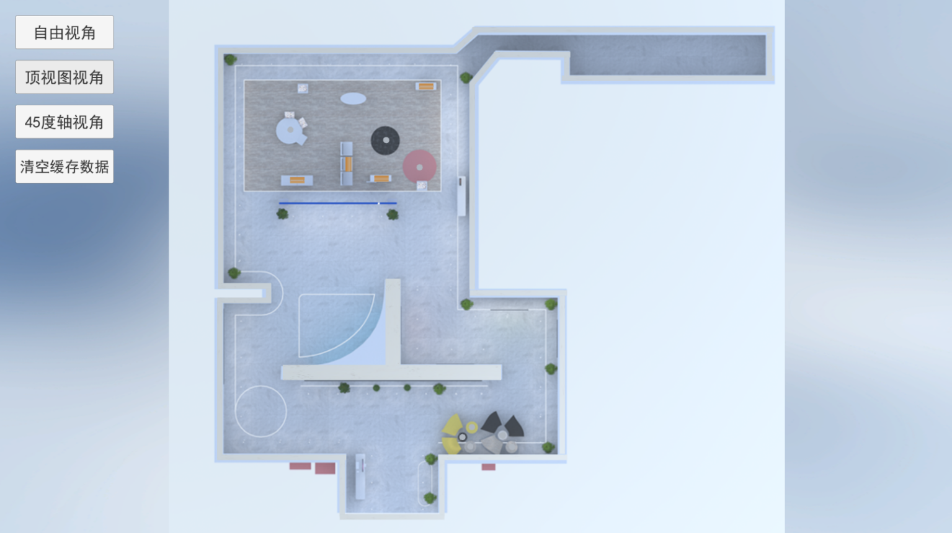

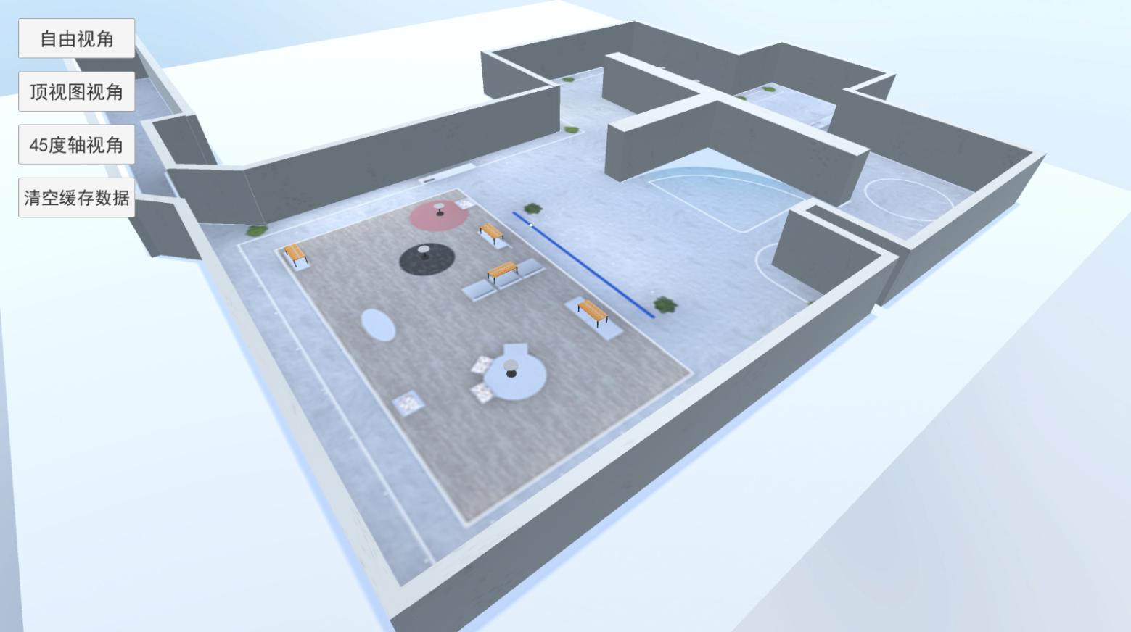

### **机器人**

